同维电子有限公司  测 试 部 | 拟 制 人 | 时 间
同维电子有限公司  测 试 部 | 葛佰艳 | 2010年10月22日

Testcenter基本配置使用说明

- 基本单播流配置
- 连接testenter
1）、双击如下图标：
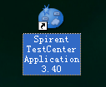
2）、对于挑出的该对话框可以点选“close”，测试中如果需要随时可以添加
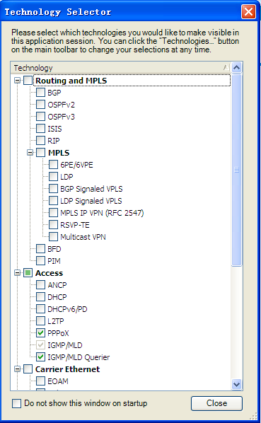

后续需要添加，可以点选工具栏里面的“Technologies”，具体如下图：
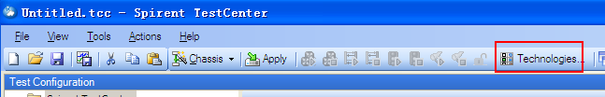
3）、点选工具栏里面的“Actions”➔“Chassis”➔“Port Reservation”
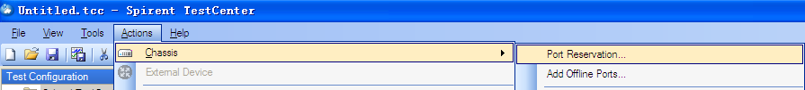
4）、在如上操作弹出的对话框中点选“Add Chassis”
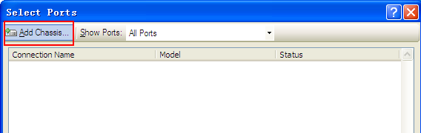
5）、在如上操作弹出的对话框中输入IP地址后，点选ok。
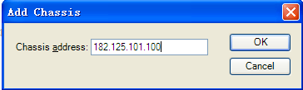
6）、选中测试使用的端口，点选“ok”，具体如下：
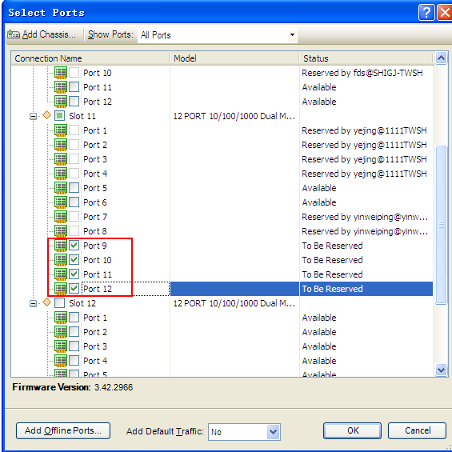
备注：testcenter 2个端口为一张板卡，所以即使不使用12口，使用11口，则12口也不能再次被其他人使用。
- 基本编辑流量
1）、testcenter的端口默认下是copper，如使用的是光口，需要进行切换，具体如下：
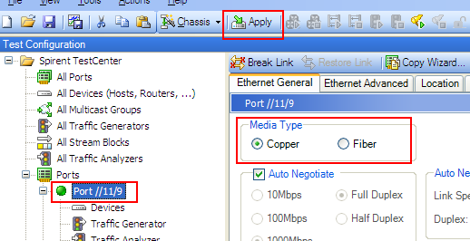
点选完“Fiber”后，点选“Apply”将配置应用。
2)、依次操作如下：
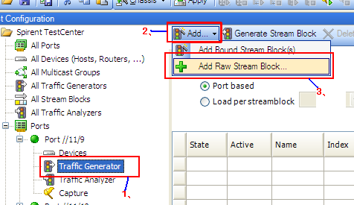
3）、按照如上操作后，会弹出如下对话框，依次进行如下配置
A、进行“stream name”，“Frame size”设置。

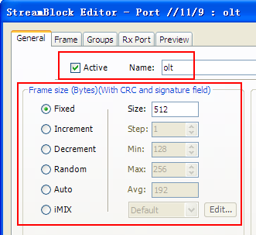
B、点选上图的“Frame”进行，mac地址配置，具体如下（此时为untag包）：
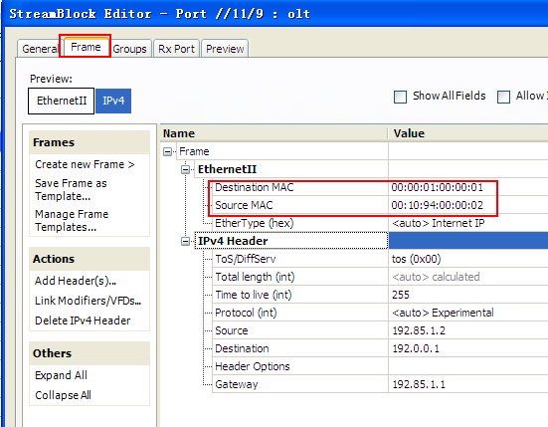
C、如为tag包，需要依次进行如下操作：
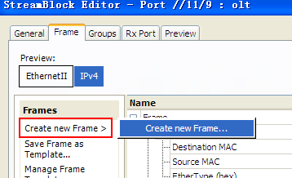
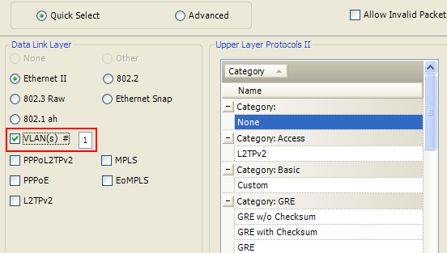
添加测试所要使用的Vlan ID
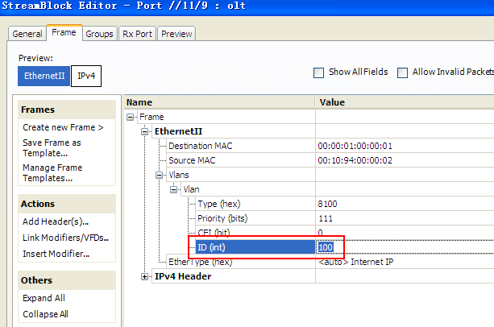
D、设置接收端口：
将接收端口添加到“Receive ports”列，点选“ok”，具体如下：
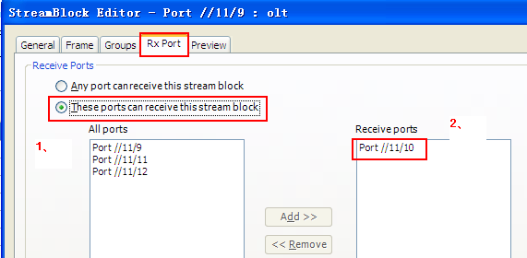
E、进行流量配置：
点选“Load per stream block”，针对每条流进行速率配置。
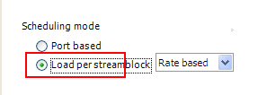
F、不同端口的流量编辑ok后，可以进行打包
可以点选1的方式进行“针对所有端口，或者选中某个端口的“Traffic generator”,右键点选2进行操作，暂停则按照相反操作。
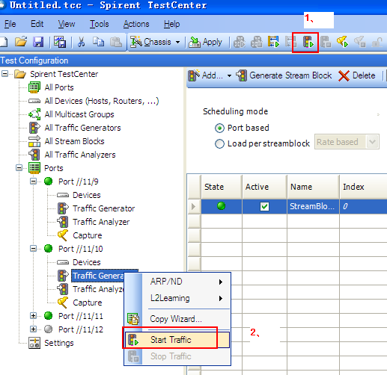
- 抓包
A、第一次使用testcener的抓包功能需要进行如下配置
选中某个端口的“captuer”➔“setting”➔“browers”后，点选电脑中“wireshark”的安装文件路径。
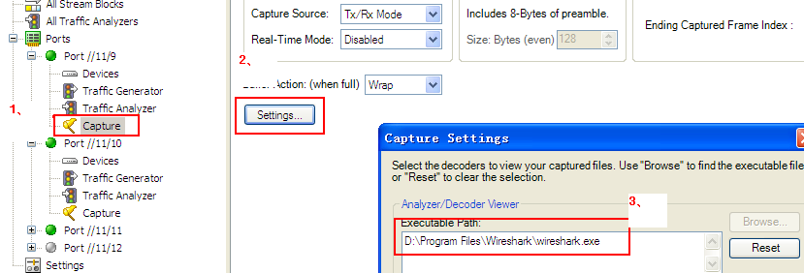
B、具体抓包：
1的操作为开启所有端口开始抓包，2和3为针对某个端口开始抓包，停止抓包则为相反操作。
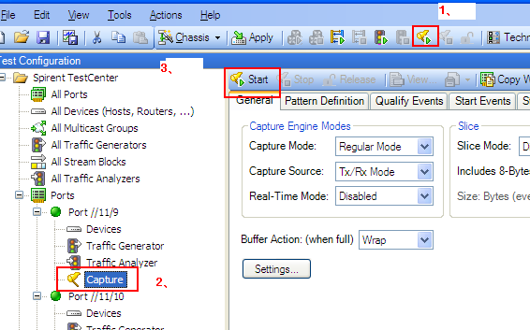
- 包统计功能
一般开始打流，包统计会自动打开，如未开启，可以点选工具栏中的“view”➔“Basic Traffic Results”，具体如下：
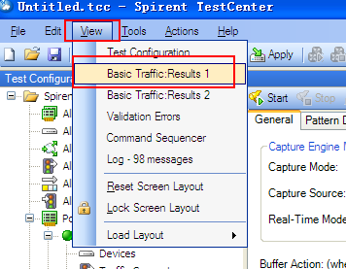
- 统计存储
A、点选工具栏中的“File”➔“Save Result”
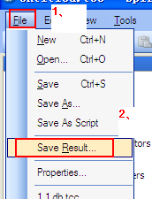
执行完以上操作后，弹出如下对话框，1选择保存路径，2是命名文件后，点选“保存”
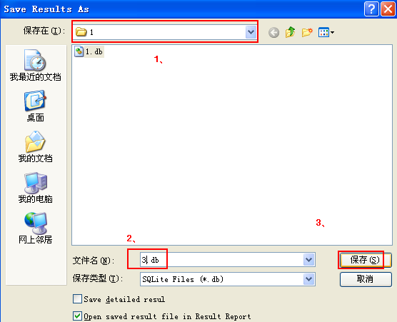
执行以上操作后，结果会自动弹出，选中1后，点选2，将所需结果保存成exel格式。
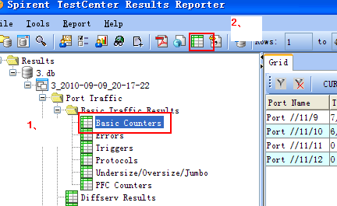
如果以上操作后，没有结果输出，可以选择如下操作：
双击如下图标软件
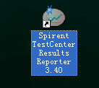
依次点选“File”➔“Open”➔“Folder of Databses”，然后按照如下路径，打开测试结果所在的文件：
我的文档\Spirent\TestCenter 3.40\Results
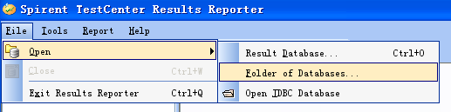
- 配置端口为fiber 或者为copper，及双工模式
每次配置完成后，需要执行步骤4的操作，该配置才生效
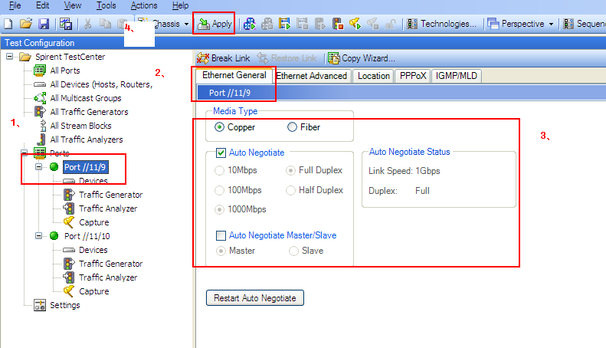
- 开启及关闭flow control功能
每次配置完成后，需要执行步骤4的操作，该配置才生效
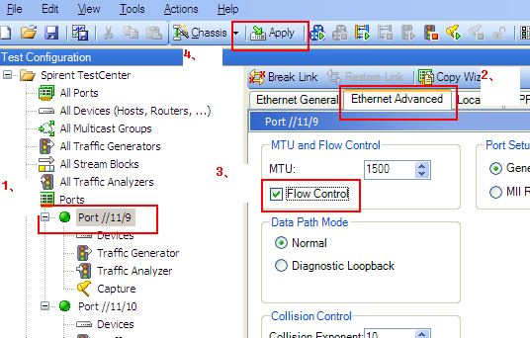

- 基本组播流配置
说明：配置组播的例子为，使用Port9为组播源端口，port10为组播接收端口，组播组为255.0.0.1
- 创建组播地址
1）、依次操作，“选中All multicast groups”➔“点选Add”成功添加组地址，双击组地址所在位置可以对组地址范围进行更改。
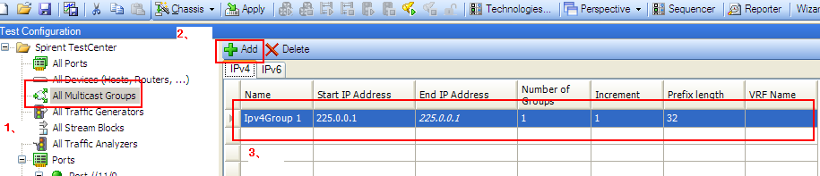
- 编辑接收端口的report及leave包及创建组播源
1）、依次操作“All Devices（Hosts，Router，…）”➔“点选Add”
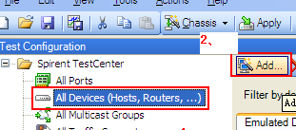
2）、按照如下操作，选择测试所使用的接收端口及组播源端口后，点选“next”
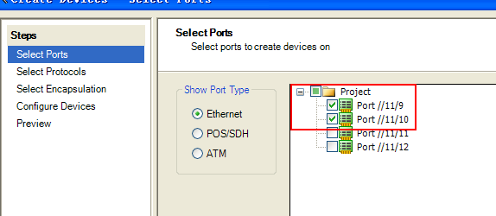
3）、根据测试需求点选测试所要使用的协议，可以使用默认的“None”，点选“next”
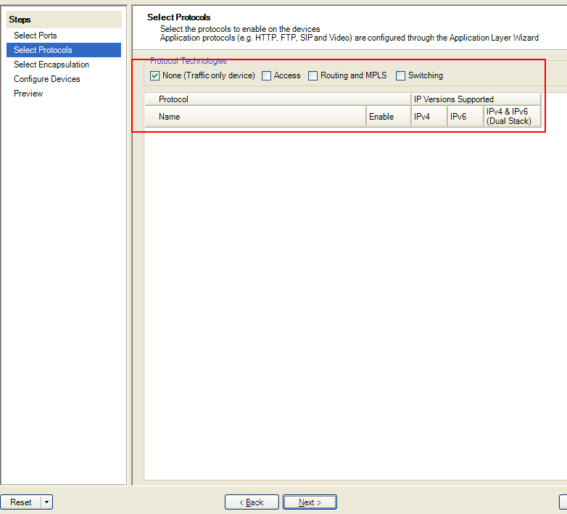
4）、弹出如下对话框，如配置的report包需要带vlan，则按照如下操作，否则使用默认配置，点选“next”
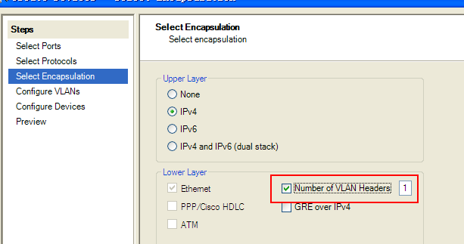
5）、点选“next”，对所使用的vlan进行配置
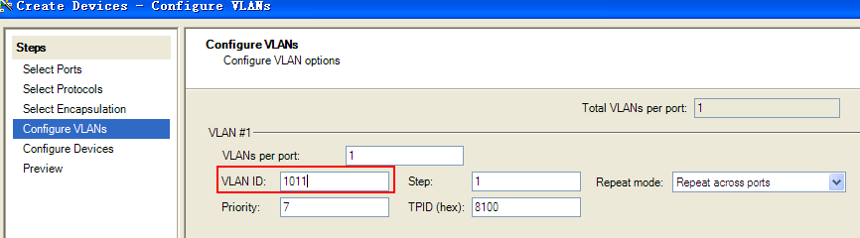
6）、点选“next”，可以将“Enable RFC 4814 MAC adress ”选中，或者不选中（如果选中后，源mac地址是随机的”
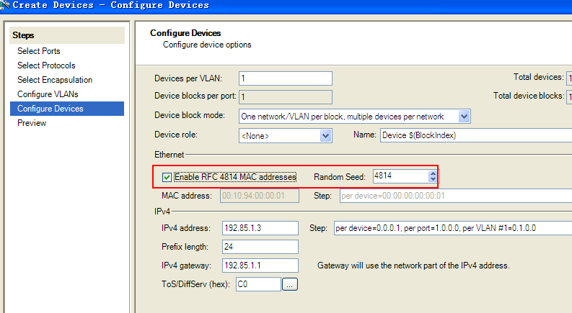
7）、如上操作后，点选“next”，点选“finish”
8）、因为上面执行的操作配置的vlan为一个，要根据测试的需要进行更改，我测试使用的组播vlan为1111，report报文所使用的vlan为1011
此时要对源端口的组播vlan进行更改，具体如下：
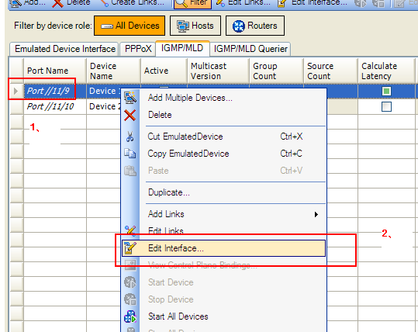
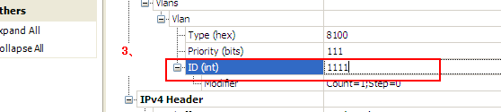
8）、执行完以上操作后，作为接收端口的进行如下操作：
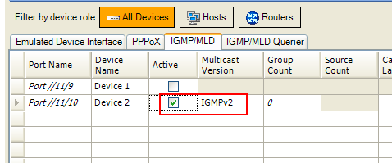
9）、选中所添加的stream，于该流上创建对应的组播组，如下操作：
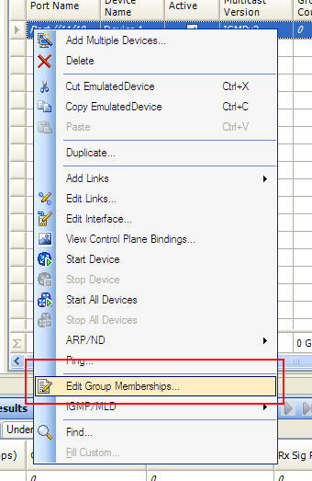
依次执行以下操作：
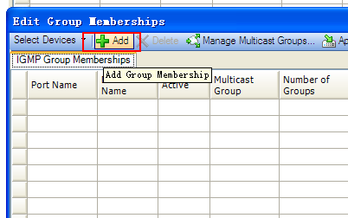

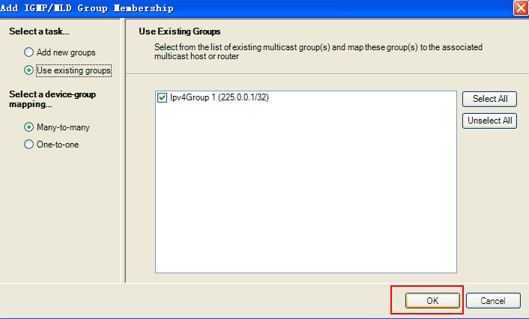
- 创建组播源
1）、选中作为组播源的端口，按照如下操作：
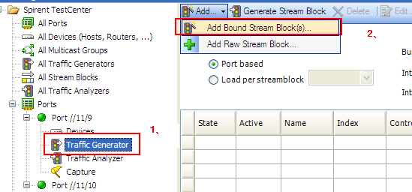
2）、选中使用的端口，先选“next”
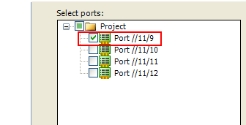
3）、将所建立的组播组与使用的源端口进行绑定，依次按照如下操作后，点选“next”
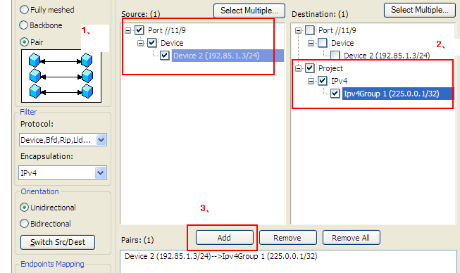
4）、设置组播流的包长，及组播流的名称，如下：
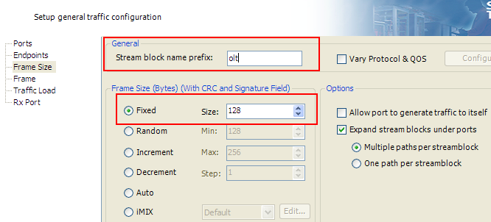
5）、点选next后，配置组播流流量
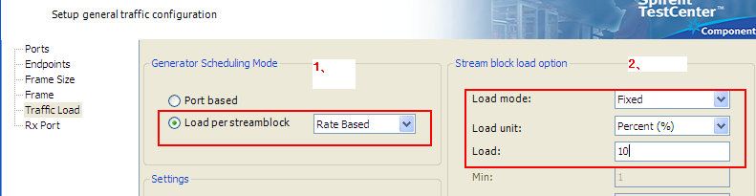
6）、配置接收端口，按照如下操作完成后，点选“finish”完成如下配置。
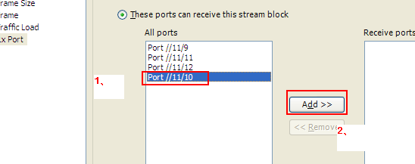
7）、发送report报文，验证组播业务是否正常
开启组播源的流量：
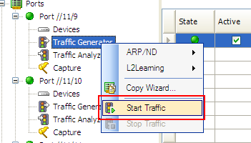
此时发送report报文：
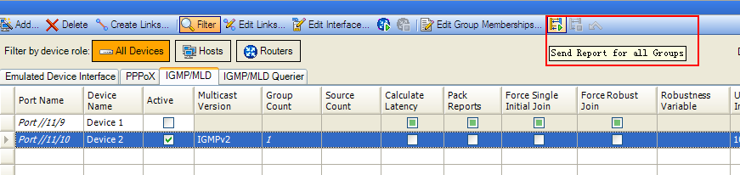
或者选中如上的流量，点选右键，发起report报文也可。
- 如为测试V3报文，则编辑report包为v3，依次进行如下操作：
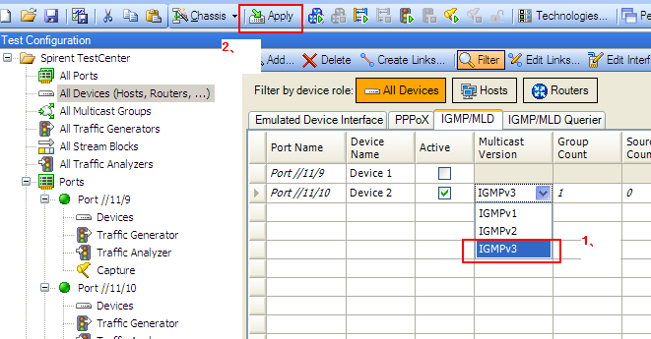

- 组播性能测试
按照组播流配置完成后，保证板子的组播业务正常后，可以进行组播性能测试。
- 组播组容量测试
1）、
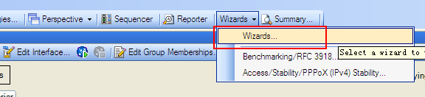
2）、select Wizards
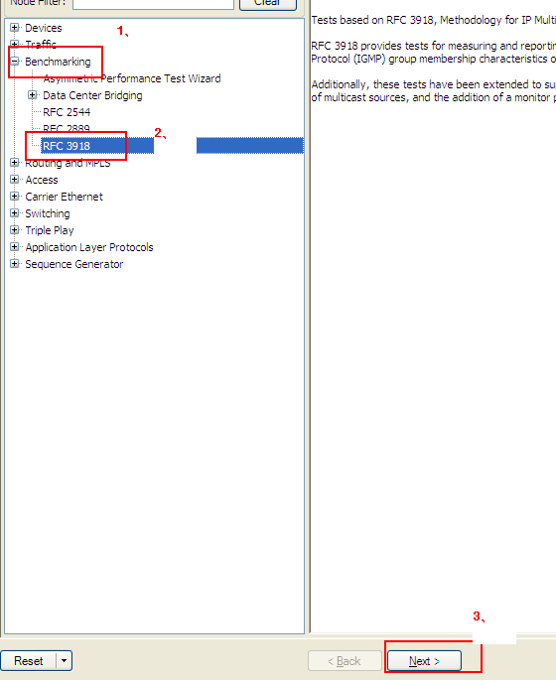
3）、Select Test
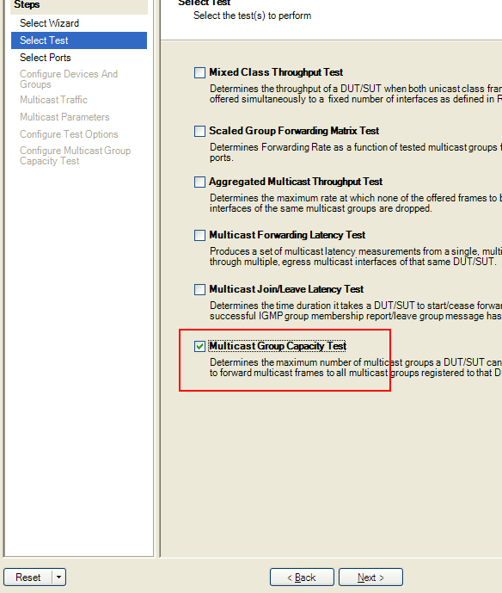
4）、Select port
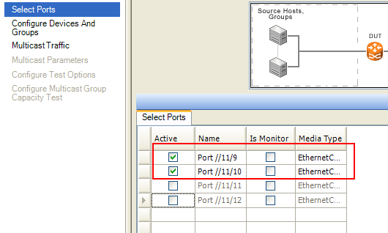
5)、Configure Device And Groups（因之前已经创建ok，这里不必重新创建），点选“next”即可：
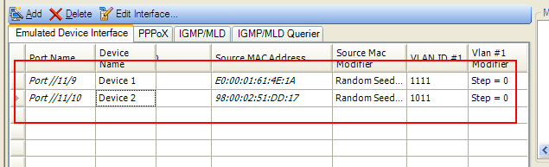
6）、
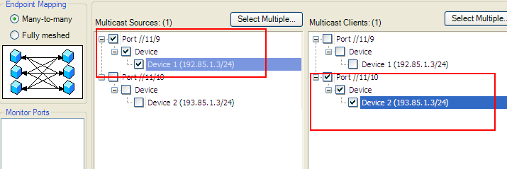
7）、
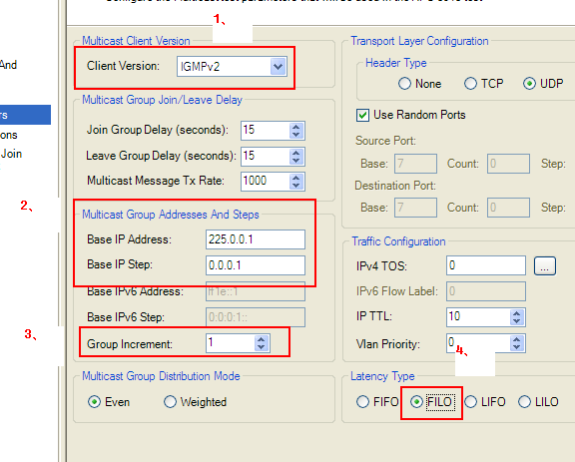
8）、
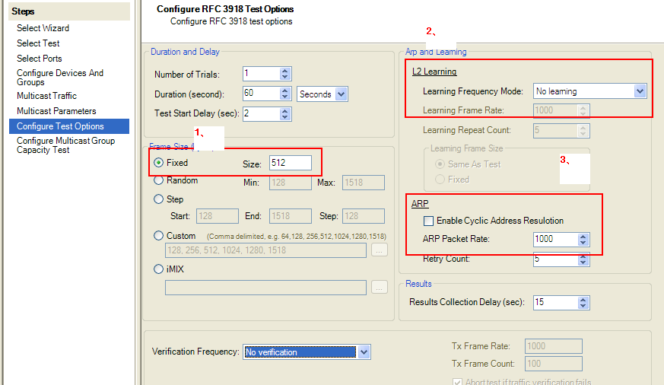
9）、
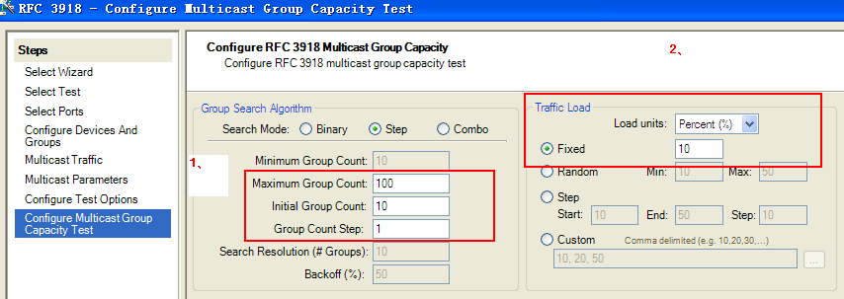
10）、点选如下操作开始测试：
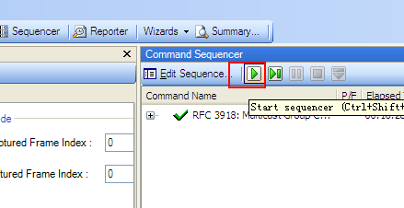
11）、如跳出如下对话框，请点选“yes”
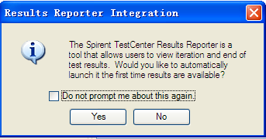
12）测试完成后，结果会自动跳出
可以点选如下，进行查看测试结果：
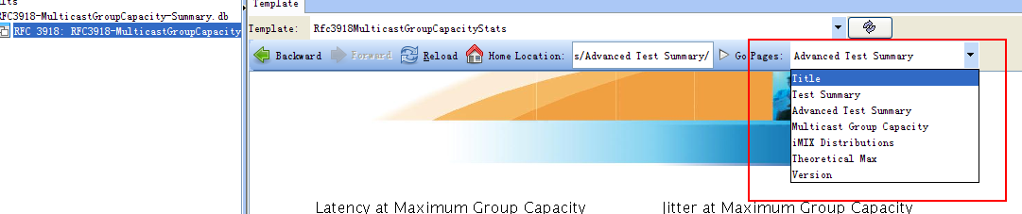
- join/leave latency 测试
1)、

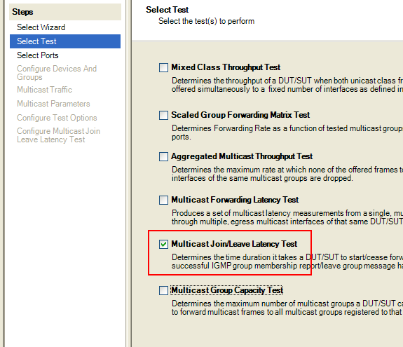
2）、
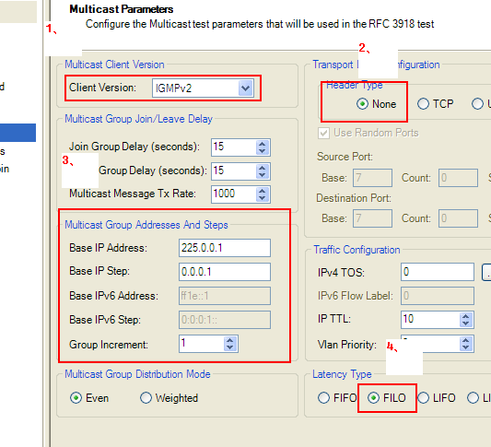
3）、
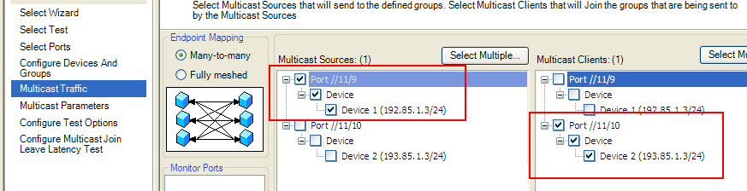
4）、
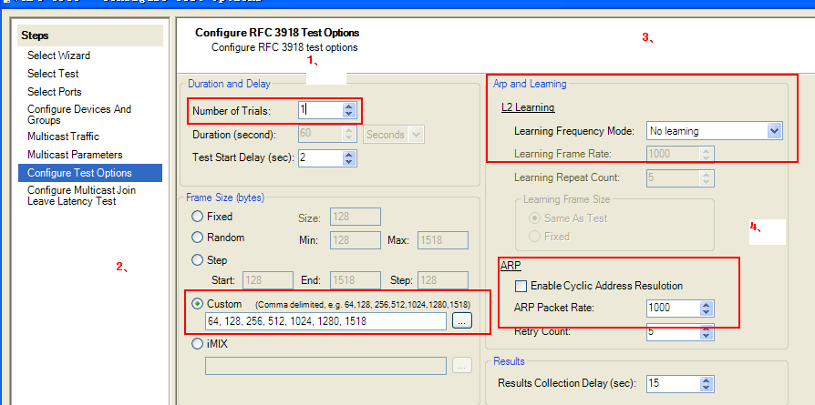
5）、
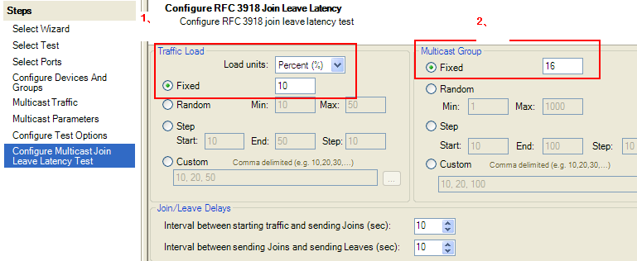
- 转发时延测试
同以上配置有相似配置，不再重复叙述

4、组播吞吐量测试
同以上配置有相似配置或者同单播吞吐量配置有相似之处，不再重复叙述。
2)、
- 单播性能测试
建议测试前将上下行流量创建完成后，保证基本上下行业务流正常后，进行单播性能配置测试
- throughput test
1）、
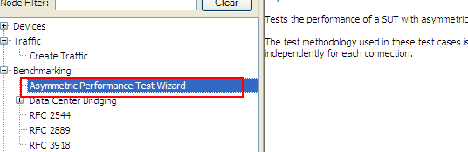
2）、
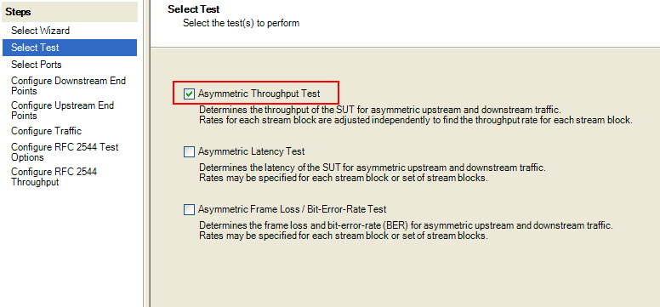
3）、编辑上下行业务流的发包端口
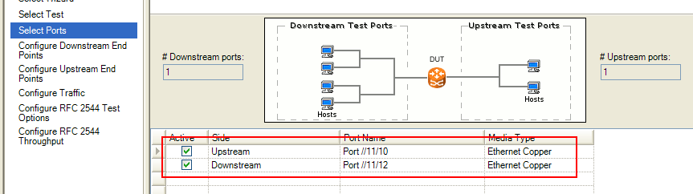
4)、点选“add”添加downstream端口及配置vlan
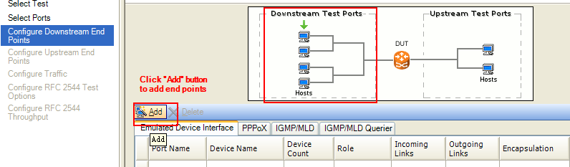
5）、点选所使用的下行发包端口
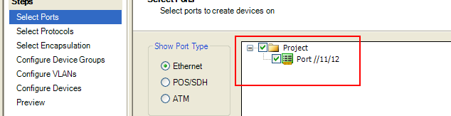
6）、可以选择“none”
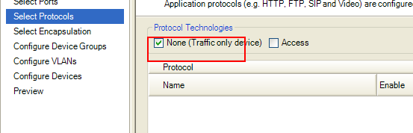
7）、执行完如下操作后，点选next即可
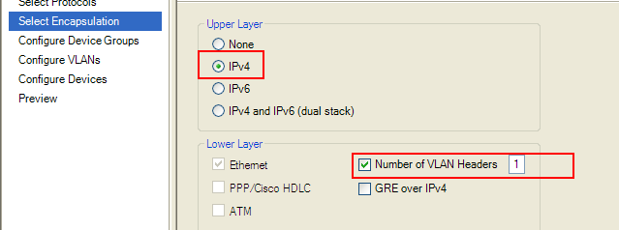
8）、可选择如下配置
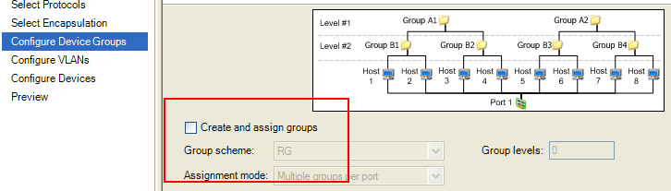
9）、配置下行流所使用的vlan
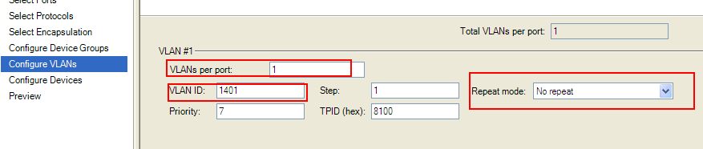
10）、enable RFC4814后，点选“next”➔“finish”
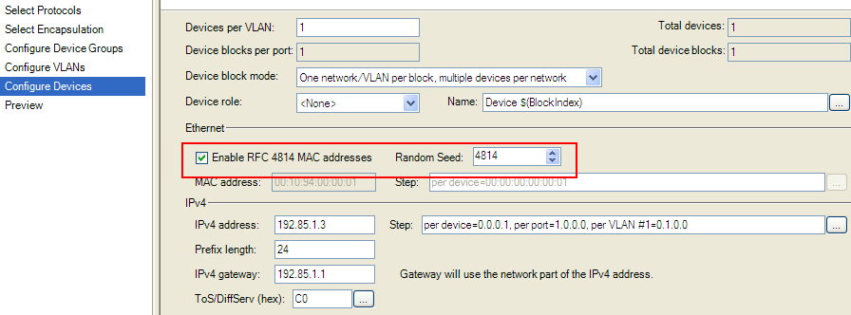
11)、配置upstream test port，点选“add”进行添加
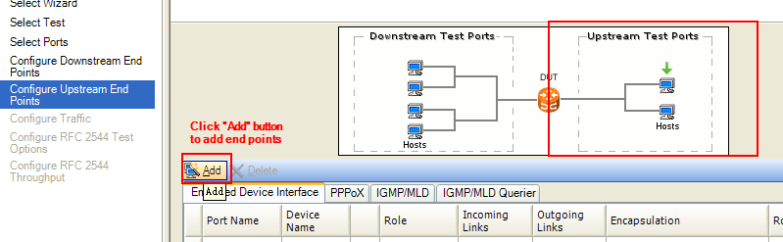
12）、配置upstream 所使用的port，后续配置同上6）----10）
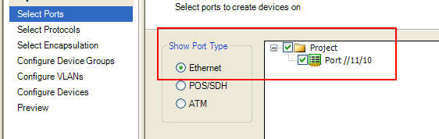
13）、执行完以上操作后，点选“next”，选择“manual”➔“add”
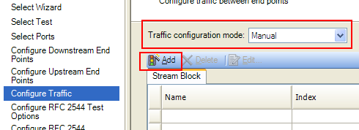
14）、选择测试所使用端口
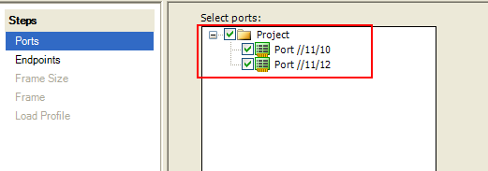
15）、按照如下操作进行配置
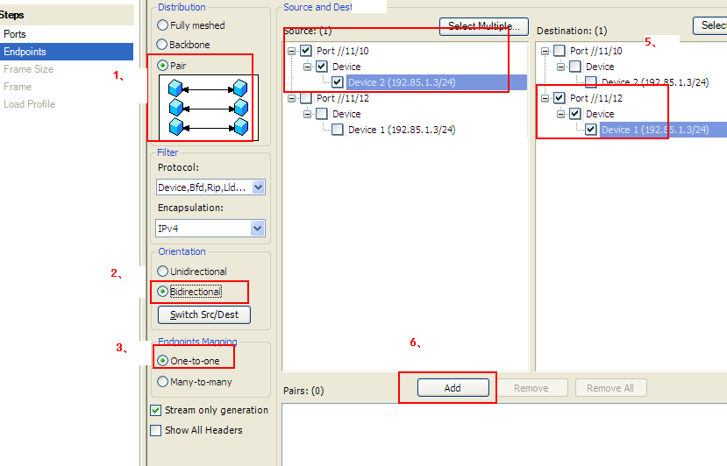
16）、执行完成以上操作后点选“next”，如下配置使用默认即可
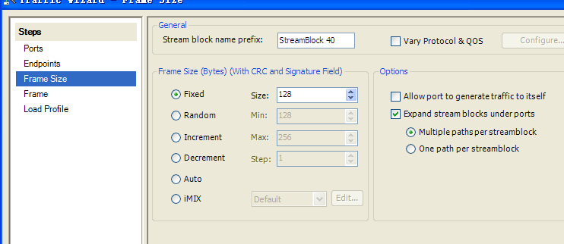
17）、连续点选“next”后，执行如下配置，完成配置后点选“finish”
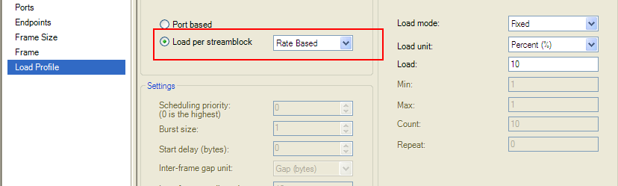
18)、可以对建立的流量进行命名
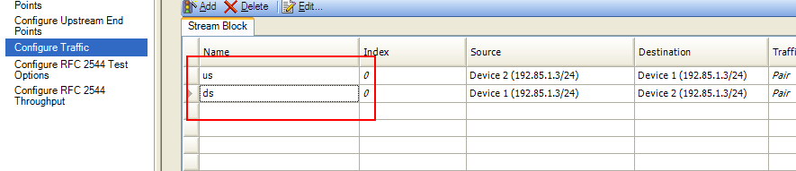
19)、进行如下配置
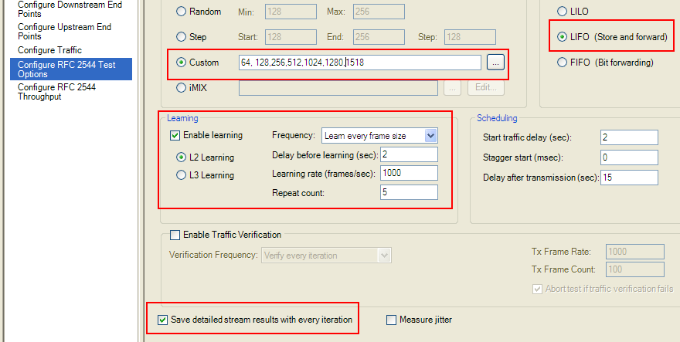
20）、配置测试throughput的初始速率及最大速率，每个字节测试时间，采用二分法进行测试，可针对上下行流量分别进行配置，具体如下：
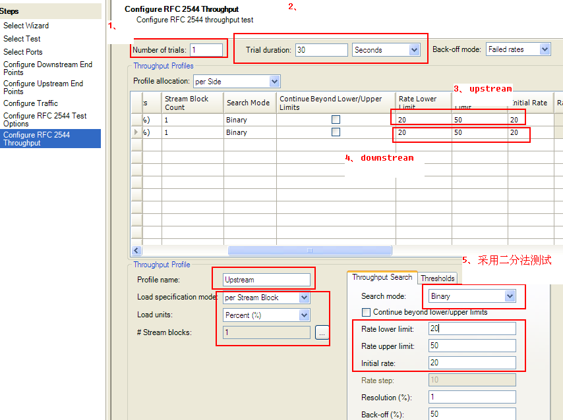
21）、点选“run”执行测试

2、throughput 测试结果分析
1）、点选如下，可以看到最终测试结果，如想看到测试过程，可以选择load iteration ，依次进行查看。
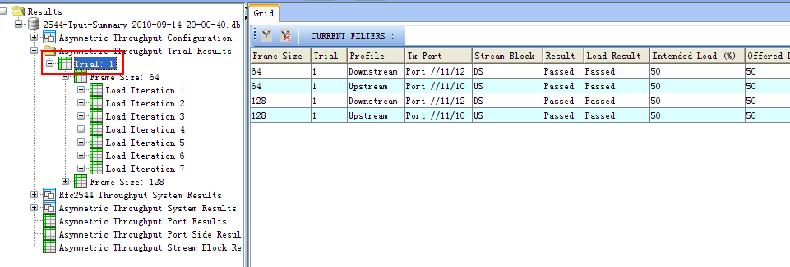
2）、点选如下，可以看到针对端口的最终测试结果
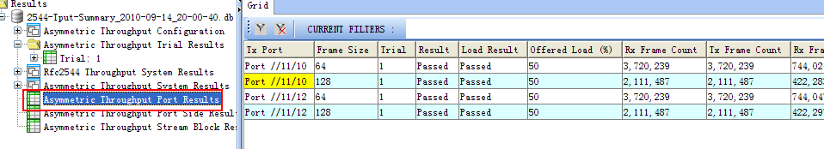
3）、可以将所需要的测试结果导出为.exel
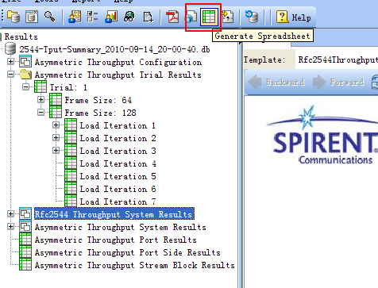
选择所需要的数据
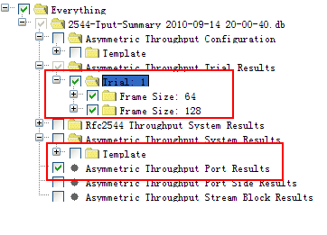
点选ok，则完成结果保存。
- latency test
1）、同throughput配置处，将不在重复叙述，可以参考如上配置

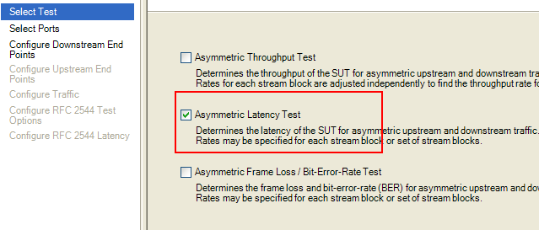
2）、依次执行如下操作
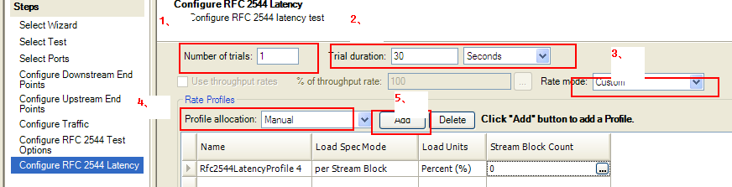
3）、配置latency profile，点选1弹出如下对话框，选择所要测试使用的端口后，点选ok
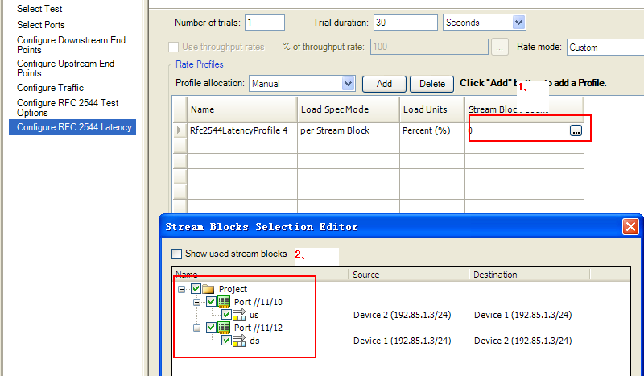
4）、完成如下操作后，点选run，执行转发时延测试
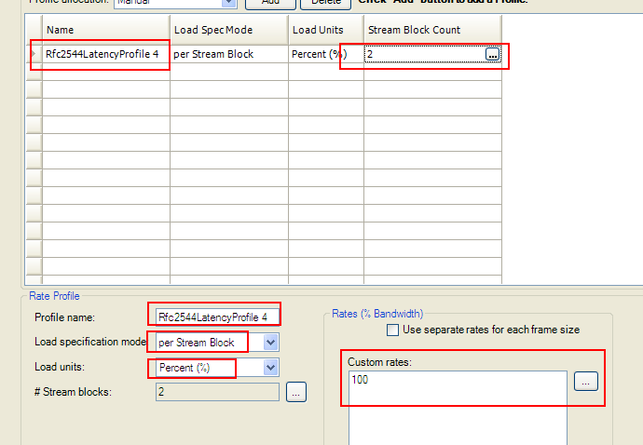
- frame loss测试
配置同latency测试配置

- PPPOX及DHCP测试

1、PPPOE测试
本次测试环境：
port//12/9 （连接uplink口，设置为server端）
port//12/10（连接onu的port1，设置为client端，客户端模拟一台host）

1）、选择PPPOX协议
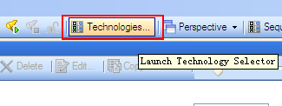

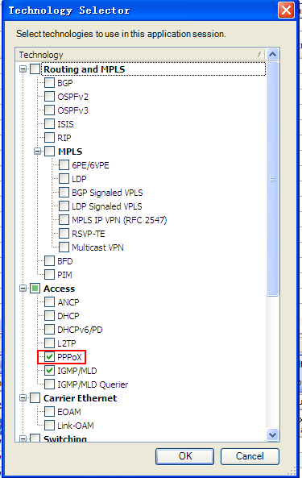
按照如上操作点选“ok”

2）、添加PPPOE仿真节点
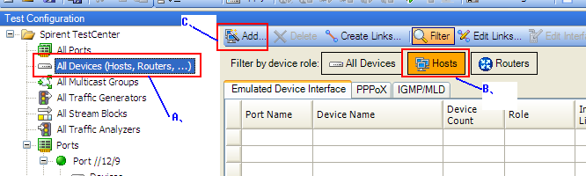

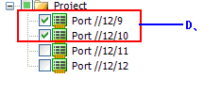
按照如上操作后点选“finish”

3）、点选选择封装模式
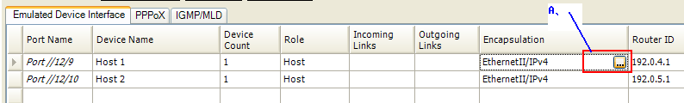

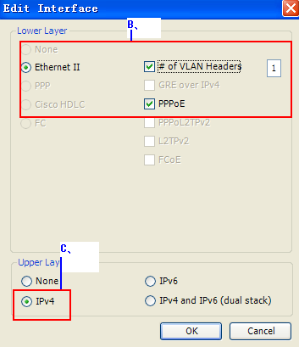
备注：vlan是否选择根据流量配置而定。

如果需要设置仿真节点的Mac地址，可以直接修改节点的MAC地址，通常仿真PPPoE节点会有很多，通过点击Mac Modifier设置变化的规则。

4)、切换到PPPoX配置界面，在这个Host节点上使能PPPoE协议。
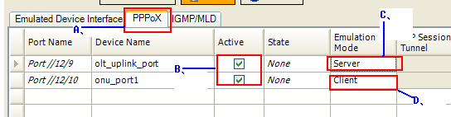
默认情况下仿真的模式就是客户端，不需要进行修该。PPPoE Session 数量由Host数量控制，这里不能修改，如果要仿真更多的Session，需要修改Host数量（此次配置使用一个host）

5）、PPPOE相关参数配置
节点的PPP相关参数可以点击PPP Settings进行设置。这里保持默认值即可，如果对PPP有特殊需求，可以在这里修改
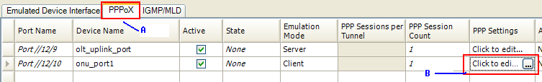

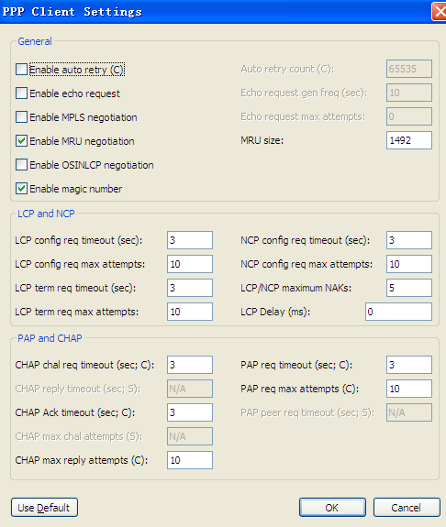

6）、点击认证选择PPP的认证模式，可以选择PAP或者CHAP模式
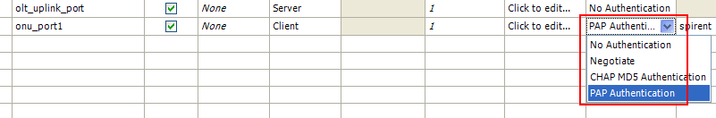
选择了认证模式后，可以设置用户名和密码,本次测试使用默认的用户名和密码
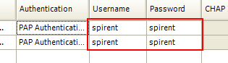
Client和server设置相同的用户名和密码

7）、测试连接
按照如下操作，先开启Server，切换到PPPOX配置界面，选中server端的stream block，然后点选鼠标右键
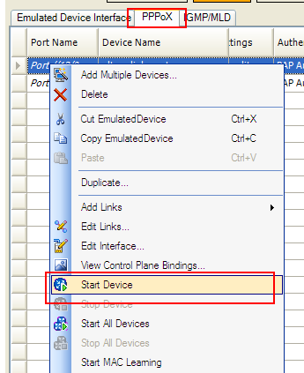

Client端做如下操作，与Server进行连接
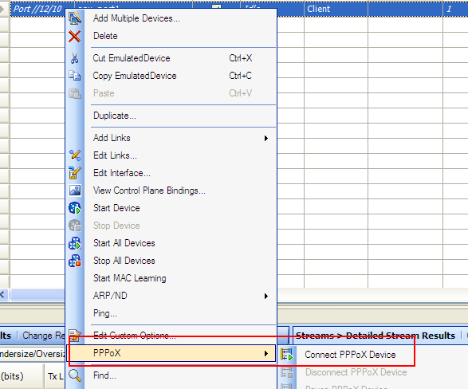
做如上操作之前，可以在uplink口及onu的port口进行抓包，查看pppoe的整个过程。
如连接成功，可以查看如下内容:
在结果窗口中，当状态变为Connected证明Session已经连接了
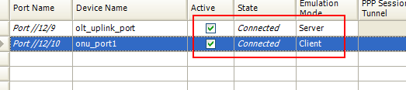
同时在结果窗口中也可以得到连接的速率以及连接过程中不同消息的数量
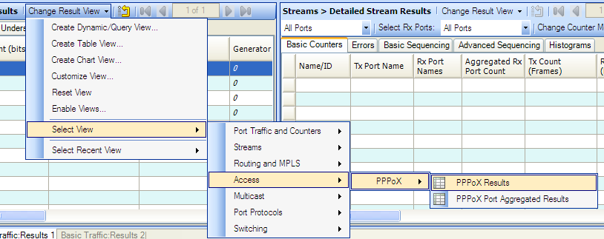
按照如下路径可以查看到client通过pppoe获得的ip地址等相关信息，具体如下：
B为选中client的Stream block。

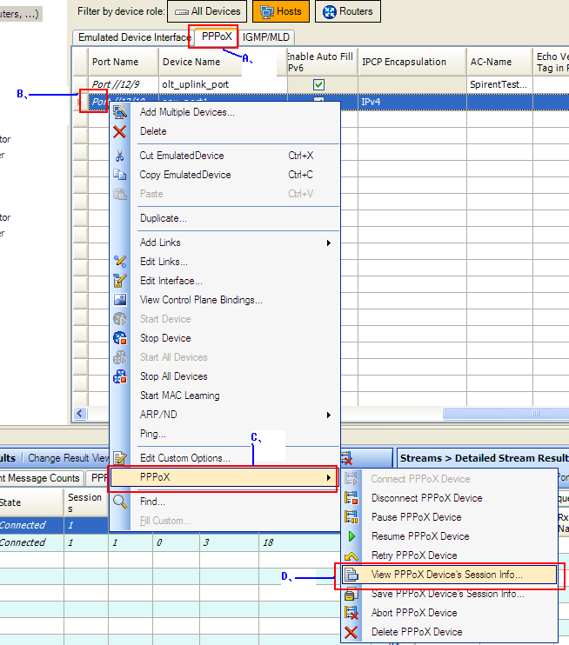

8）、创建流量
点击All Stream Block，并点击添加流量按钮
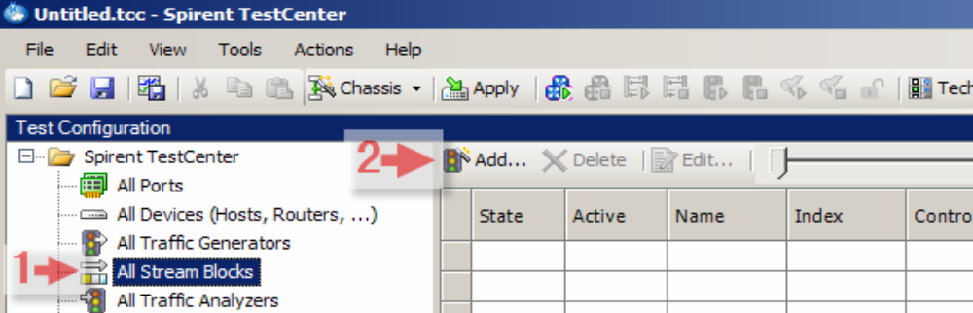
选择源和目的两个端口，并点击下一步
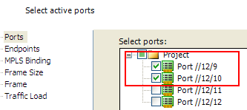
按照如上操作点选“next”
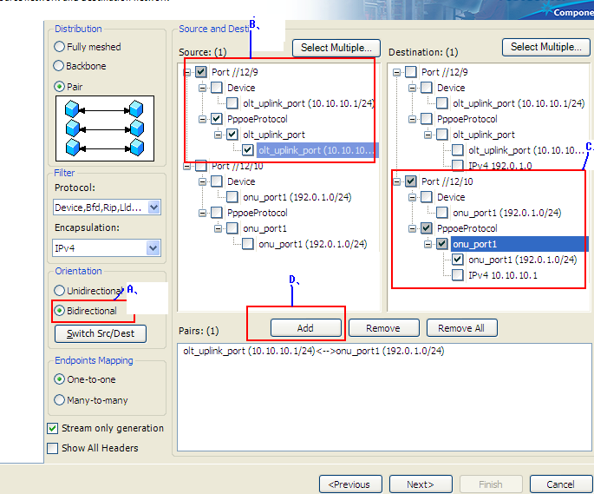
按照如上操作,依次点选“next”进行Frame size和速率设置即可，选中所添加的流量，开始测试即可。
查看流量：
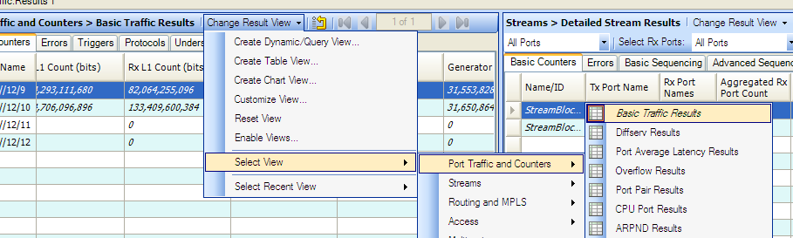
当PPPoE节点上线正常后，流的状态灯显示绿色，点击开始发送流量。当PPPoE节点没有正常上线的情况下，流量是不能发送的。

调整流量字节大小，选择发送端口下的流，并设置大小，设置完都点击Apply即可生效。这个参数修改不需要断开客户端以及停流。

2、DHCP测试
本次测试环境：
port//12/9 （连接uplink口，设置为server端）
port//12/10（连接onu的port1，设置为client端，客户端模拟一台host）

1）、选择DHCP协议
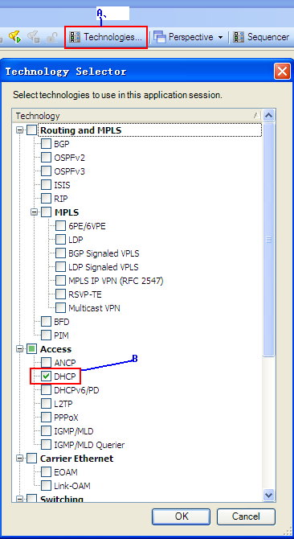

2）、添加DHCP仿真节点
按照如上操作后点选“finish”

3）、点选选择封装模式
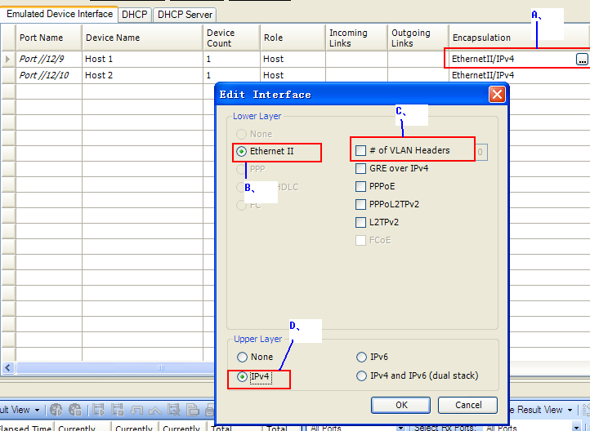

4）、设置DHCP server端
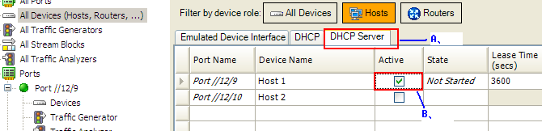

配置地址池
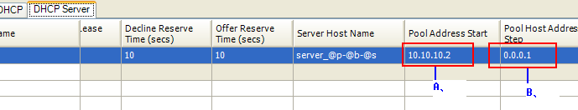

5）、配置DHCP Client
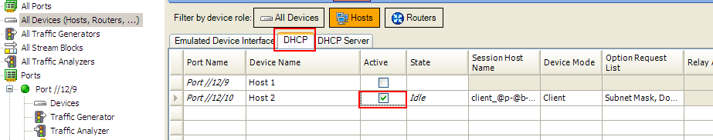
配置DHCP Client参数
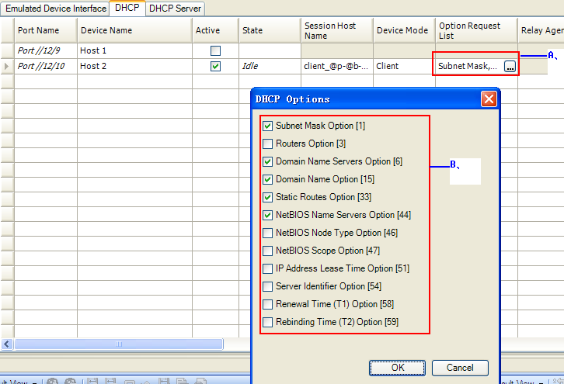

6）、按照以上配置完成后，开启server，然后客户端发起连接

7）、可以如下查看dhcp获得的结果信息（或参考pppoe，不赘述）

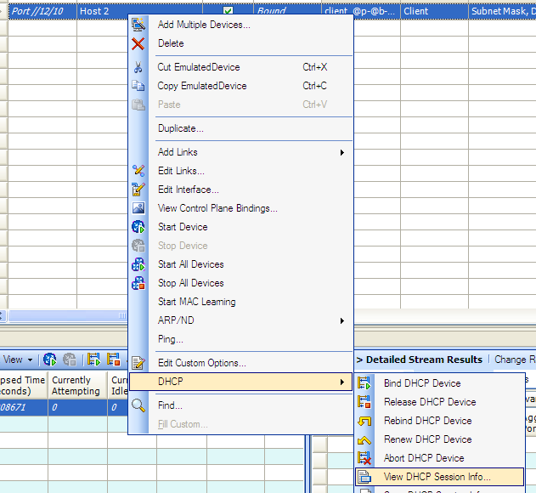

8）、创建流量
点击All Stream Block，并点击添加流量按钮
选择双向
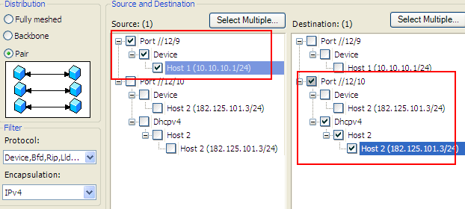

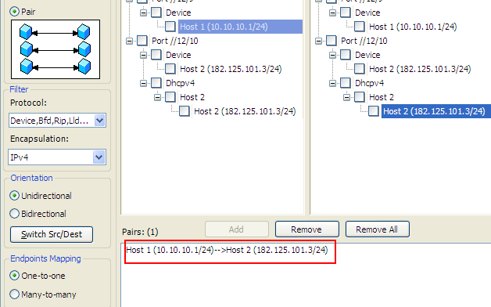

查看流量可参考PPPOE，不赘述。

